ڕێنمایی ڤایرۆسی کۆڕۆنا (Covid19)

کوردی سۆرانی/Kurdish Sorani

کۆڤید-19 نەخۆشیەکی نوێیە کە دەتوانێت کار بکاتە سەر سیەکان و ڕێڕەوی هەوا. بەهۆی ڤایرۆسێکەوە ڕوودەدات کە پێی دەوترێت ڤایرۆسی کۆڕۆنا.
ئەگەر ئەمانەت هەیە:
- پلەی گەرمی بەرز - هەست بە گەرمی دەکەیت لە کاتی دەستدان لە سینگت یان پشتت
- کۆکەیەکی بەردەوامی نوێ - ئەمە واتە دەست بە کۆکەیەکی بەردەوام کردووە
پێویستە لەماڵەوە بمێنیتەوە.

بۆ ماوەی چەند لەماڵەوە بمێنیتەوە؟
- هەر کەسێک کە نیشانەكانی هەیە پێویستە بە لایەنی کەم بۆ ماوەی 7 ڕۆژ لەماڵەوە بمێنێتەوە.
- ئەگەر لەگەڵ خەڵکی تر دەژیت، پێویستە بۆ ماوەی 14 ڕۆژ لە ماڵەوە بمێننەوە، بۆ ڕێگری کردن لە بڵاوبوونەوەی نەخۆشیەکە لە دەرەوەی ماڵەکەت.
- لە دوای 14 ڕۆژ، هەر کەسێک کە لەگەڵی دەژیت کە نیشانەکانی نیە دەتوانێت بۆ باری ئاسایی خۆی بگەڕێتەوە.
- بەڵام، ئەگەر هەر کەسێک لە ماڵەکەت نیشانەكان دەگرێت، پێویستە بۆ ماوەی 7 ڕۆژ لەماڵەوە بمێننەوە لە ڕۆژی دەستپێکردنی نیشانەكان. تەنانەت ئەگەر بە واتای ئەوە بێت کە بۆ زیاتر لە 14 ڕۆژ لە ماڵەوە بمێننەوە.
- ئەگەر لەگەڵ کەسێک دەژیت کە تەمەنی 70 ساڵ یان زیاترە، نەخۆشەیکی درێژخایەنی هەیە، دوو گیانە یان سیستەمی بەرگری لەشی لاوازە، هەوڵ بدە شوێنێکی تریان بۆ بدۆزیتەوە بۆ ئەوەی بۆ ماوەی 14 ڕۆژ تیایدا بمێننەوە.
- ئەگەر پێویست بوو بەیەکەوە لەماڵەوە بمێننەوە، هەوڵ بدە لە یەکتر دوو بن.

ئامۆژگاری دەربارەی مانەوە لە ماڵەوە

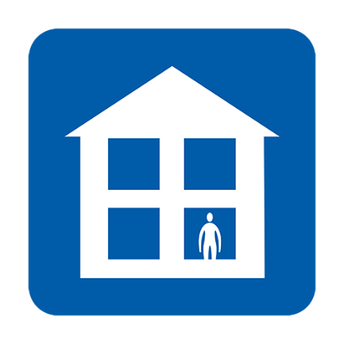  مەڕۆ بۆ کار، قوتابخانە، نەشتەرگەری پزیشک، دەرمانخانە یان نەخۆشخانە | 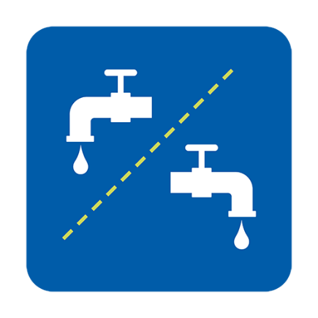  شتومەکی جیاواز بەکاربێنە، یان لە نێوان بەکارهێناندا پاکی بکەوە | 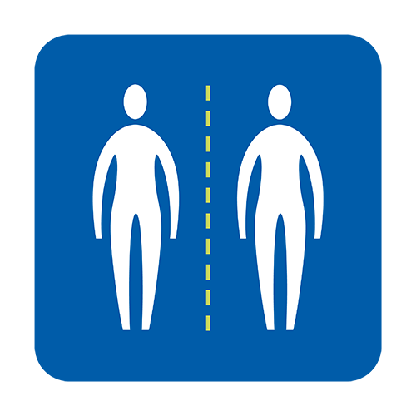  خۆت دوور بگرە لە بەرکەوتنی نزیک لەگەڵ کەسانی تر
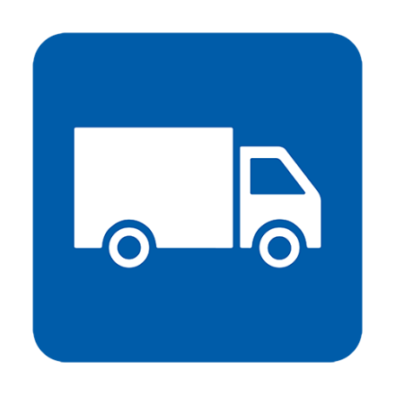  با خۆراک و دەرمانت بۆ ڕەوانە بکرێت | 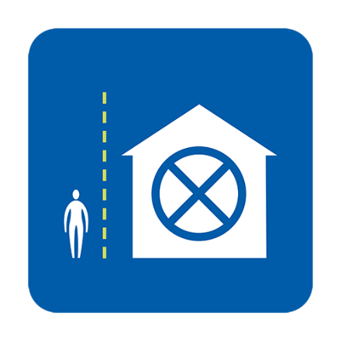  با سەردانیکەرت نەبێت | 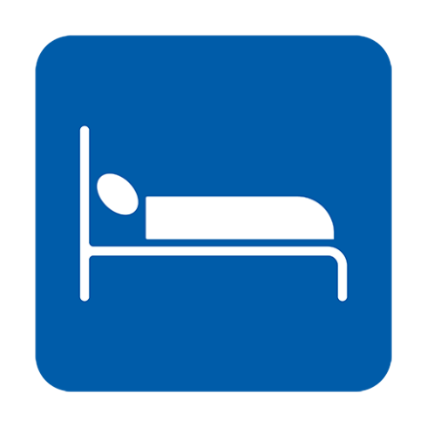  ئەگەر دەشێت بە تەنھا بخەوە
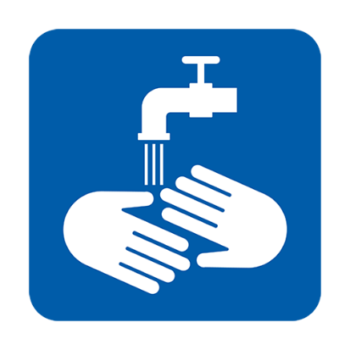  بەردەوام دەستەکانت بشۆ | 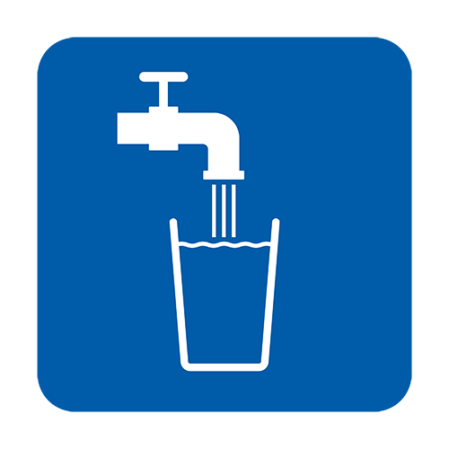  بڕێکی زۆری ئاو بخۆوە | 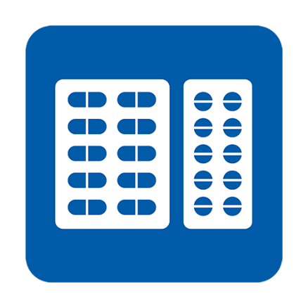  پاراسیتامۆل بخۆ بۆ یارمەتیدان لە نیشانەكانت

کەی پێویستە پەیوەندی بە NHS 111 بکەم؟
- زۆر هەست بە نەخۆشی دەکەیت کە ناتوانیت هیچ شتێک بکەیت کە لەدۆخی ئاساییدا دەکەیت، وەک سەیركردنی‎ ‎تەلەفزیۆن، بەکارهێنانی تەلەفۆنەکەت، خوێندنەوە یان دەرچوون لە شوێنی نووستن
- هەست دەکەیت کە ناتوانیت لە ماڵەوە خۆت لەگەڵ نیشانەكان بگونجێنیت
- دۆخەکانت خراپتر دەبن
- نیشانەكانت لە دوای 7 ڕۆژدا باشتر نابن

چۆن پەیوەندی بە NHS 111 بکەم؟
دەتوانیت خزمەتگوزاری سەرهێڵی NHS 111 بەکاربێنیت بۆ زانینی ئەوەی دواتر چی بکەیت. ئەگەر ناتوانیت دەستت بە خزمەتگوزاریەكانی سەرهێڵ بگات دەتوانیت پەیوەندی بە 111 بکەیت (ئەمە ژمارەیەکی بەخۆڕایی بۆ پەیوەندیکردن).دەتوانیت داوای وەرگێڕێک بە زمانی خۆت بکەیت.

چی ڕوودەدات ئەگەر نیگەران بم دەربارەی بارودۆخی کۆچم؟
گشت خزمەتگوزاریەكانی NHS بۆ ڤایرۆسی کۆڕۆنا بۆ هەموو کەسێک بەخۆڕایین بێ گوێدانە دۆخی كۆچكردنیان لە شانشینە یەکگرتووەکانی بەریتانیا. ئەمە پشکنین و چارەسەركردنی ڤایرۆسی کۆڕۆنا دەگرێتەوە، تەنانەت ئەگەر ئەنجامە نێگەتیڤیش بێت. نەخۆشخانەکانی NHS ئامۆژگاریکراون کە هیچ پشکنینێکی کۆچکردن پێویست نین بۆ ئەو کەسانەی پشکنین یان چارەسەری COVID-19 وەردەگرن.

ئایا دەتوانم چی بکەم بۆ یارمەتیدان لە وەستاندنی بڵاوبوونەوەی ڤایرۆسی کۆڕۆنا؟
- دڵنیا بە بەردەوام دەستەکانت بشۆیت، بە بەکارهێنانی ئاو و سابوون، بە لایەنی کەم بۆ ماوەی 20 چرکە
- پەیڕەوی ئامۆژگاریەکان بکە دەربارەی مانەوە لە ماڵەوە

ئەم ئامۆژگاریە لە سەر بنەمای ڕاوێژ و زانیاریەکانی NHSە و ئامۆژگاریەکە بۆ هەموو کەسێک لە شانشینە یەکگرتووەکانی بەریتانیایە، بێ گوێدانە وڵاتی ڕەچەڵەکیان. بۆ زانیاری زیاتر:
- ڕێنوێنی NHS: https://www.nhs.uk/conditions/coronavirus-covid-19/
- ڕێنوێنی WHO: https://www.who.int/news-room/q-a-detail/q-a-coronaviruses
- سەرچاوەكانی Big Leaf: https://www.bigleaffoundation.org.uk/covid-19-advice.html

Version 2 [16.03.2020]

